佳興國小102年度低碳校園之優良事蹟佐證資料
永續校園設施（含節能減碳）暨教學應用
一、計畫執行人：梁信銘
二、目標範圍：高年級
三、實施期間：102.08-103.01
四、參與人數：75人
五、教學目標：
1.建構永續校園設施融入自然與生活領域永續生活與水循環單元之校本課程。 2.了解水如何在大自然中循環，進而珍惜水資源，以及使用回收雨水的節能減碳效益，了解再生能源的節能減碳效益。

六、進行方式：
1.調查永續校園設施（含節能減碳）名稱功能及可運用於教學之部分。
2.完成教學應用分析彙整表。
3.於週三進修時簡報分享全校老師。
4.進行課程發展與設計。
5.實施教學
6.檢討改進再實施

七、成果描述：
融入自然與生活領域永續生活與水循環單元，透過解說、操作與觀察，了解水如何在大自然中循環，進而珍惜水資源，以及使用回收雨水的節能減碳效益，了解再生能源的節能減碳效益。

八、實施心得：
1.永續校園設施節能減碳廣佈於本校各角落，可從日常生活當中去觀察、體驗、操作，更為具體、實在。
2.可以資訊融入教學方式先行解說示範，更可請學生蒐集資料進行簡報說明。

九、學習者心得：
1.學校對於省水節電的設施與措施相當用心，感謝師長們的用心。 2.要愛惜愛護永續校園設施，讓它們能發會到最大功效。 3.綠行動是永續的價值，更是身為地球公民的責任 4.愛惜地球要靠大家一起來，平時也要自己養成節約用水用電的習慣，實踐永續生活。
十、活動照片：
空心磚，讓雨水可以滲透進土裡。 水撲滿的雨水來源自屋頂經過的管線
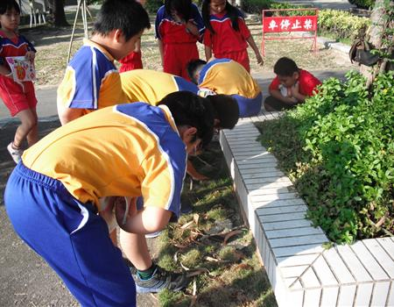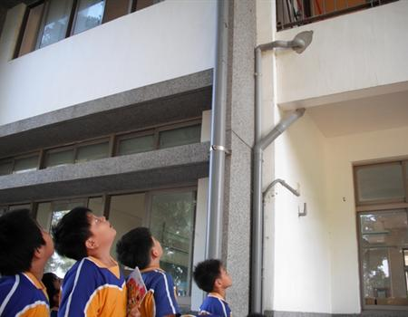
進行永續校園教學
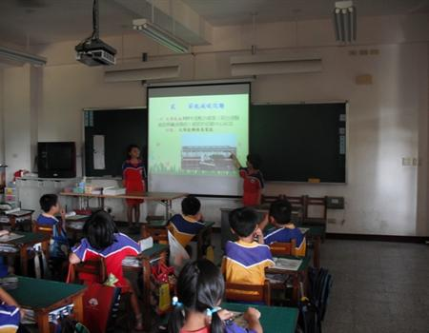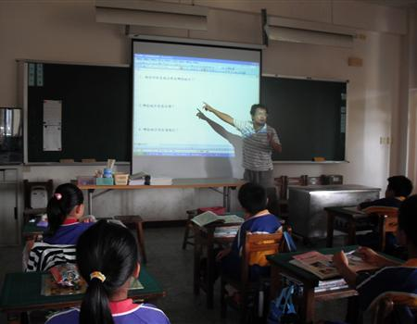

空氣對流器教學 水撲滿教學
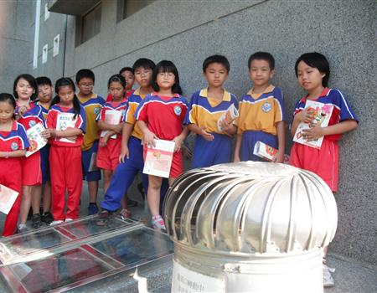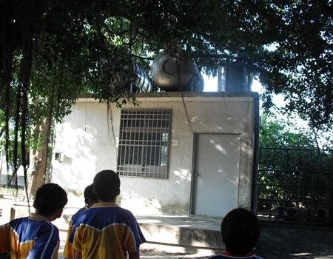
來自水撲滿的水 學生進行永續校園設施報告
